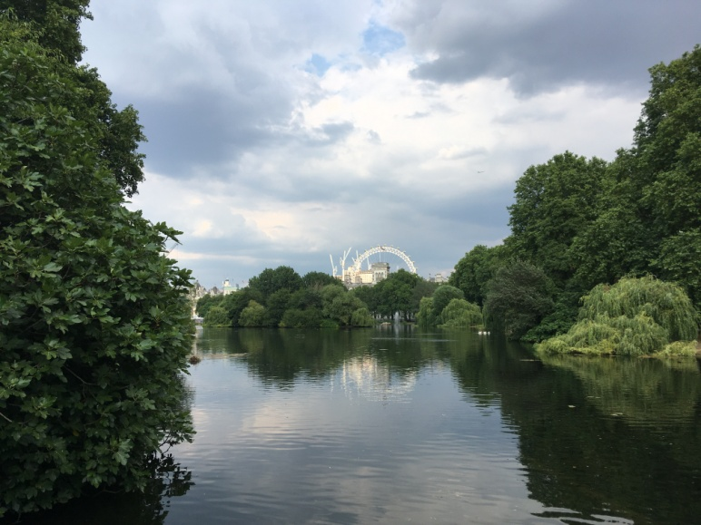
London

Korábban csak turistaként voltam Londonban, és arra a látogatásra is évekkel korábban került sor, így sok minden újdonságként ért az érkezésemkor.
Az irreálisan magas lakásbérleti díjakra már előre felhívták a figyelmem, de szerencsére egy ismerősön keresztül sikerült megoldanom szinte magyarországi áron a szállást – mindenesetre érdemes minél hamarabb elkezdeni nézelődni, mert a legbarátságosabb árú flatshare is havi 5-600 fontnál kezdődik a külvárosban (3-as, 4-es zónákban, ami legalább napi 2*1 óra ingázást jelenthet, és a közlekedés díja heti 40 font is lehet a távolság miatt). Ennek az egyetlen hátránya az volt, hogy mivel főleg magyarokkal laktam együtt, így házon belül kevés alkalmam akadt a nyelv gyakorlására – cserébe viszont betekintést nyerhettem, hogyan próbálnak boldogulni a kint élő magyarok és beavattak minden hasznos gyakorlati tudnivalóba, ha esetleg később ott vállalnék munkát.
A közlekedést tekintve a metró a leghatékonyabb eszköz (a Nagykövetség Belgraviában található, közel a Victoria állomáshoz, ami egy nagy csomópont), de a busz sokkal költségkímélőbb és élvezetesebb lehet, azonban lényegesen növeli az utazási időt. A városban Oyster Carddal működik a közlekedés, ami 5 fontba kerül és fel lehet tölteni egy tetszőleges összeggel, de kezdetben érdemes Travel Cardként használni, ami egy fix összegért korlátlan közlekedést biztosít (városnézéshez ez a legideálisabb a nagy távolságok miatt). Bankkártyát is lehet használni érintéssel, de a hibalehetőségek miatt ezt nem ajánlották a helyi közlekedési vállalat munkatársai.
Annak ellenére, hogy nem számítottam rá, hogy egy európai nagyvárosban kultúrsokk érne, London a gép landolása után azonnal meglepett zsúfoltságával és sokszínűségével – a város egy igazi kulturális olvasztótégely, ami miatt sokan már szinte élhetetlennek tartják, számomra azonban kifejezetten vonzó volt a mindenhol jelen lévő diverzitás. Az élettempó hihetetlenül felgyorsult és felfokozott, egy nap alatt több inger ért, mint általában egy hét alatt szokott, de pontosan emiatt ideálisnak éreztem az Erasmushoz, hiszen rengeteg élménnyel gazdagodtam napi szinten. A kedvenc városrészem Camden volt, ami egy nagyon hangulatos „hipster” negyed, de szívesen bóklásztam a város bármely pontján, néha leheveredve egy parkban vagy a Temze mellett egy homokos partrészen. A múzeumokat is csak ajánlani tudom, hiszen sok közülük ingyenesen látogatható, így érdemes betérni akár egy-két órára is.

Munka a Nagykövetségen és a Konzulátuson

A fogadó intézmény (nagykövetség és konzulátus) jellegéből adódóan a munkavégzés ugyan részben magyarul folyt, de a feladatok kiosztása során külön figyelmet fordítottak rá az intézmény munkavállalói, hogy a lehető legtöbbet használhassam az angol nyelvet.
Ennek megfelelően minden napom sajtófigyeléssel indult, melynek során a brit lapokból (online és nyomtatott egyaránt) kellett összegyűjtenem azokat a cikkeket, amelyek Magyarországgal foglalkoztak, vagy egyébként olyan témákat érintettek, amik az itthoni érdeklődés középpontjában vannak (aktuális külpolitikai kérdések, Magyarország népszerűsítése). Ennek során gyorsan átfogó képet kaptam az Egyesült Királyság aktuális bel- és külpolitikai helyzetéről, a Magyarországgal való külkapcsolatairól, hazánk megítéléséről, valamint bővült a szókincsem a sajtó által gyakran használt kifejezésekkel, és sokat fejlődött a lényeglátásom, megtanultam kiszűrni nagy mennyiségű adatból a lényeges információkat és ezeket priorizálni, kategorizálni.
A sajtófigyelésen kívül állandó feladatomként volt jelen a recepción való helyettesítés (napi szinten egy-egy órára, de a gyakorlat elején egy héten keresztül a teljes munkaidőben is), melynek során főleg a szóbeli nyelvi és kommunikációs készségeim fejlődtek, valamint gyorsan átláthattam a nagykövetségi feladatokat és azok elosztását. A diplomáciai látogatásoknak és eseményeknek köszönhetően megismerhettem és gyakorolhattam a protokollnak megfelelő viselkedést, valamint a szaknyelvet. Az ügyfelekkel való kapcsolattartásnak hála pedig nem csak általánosságban fejlődött a helyzetfelismerő és problémamegoldó-képességem, hanem a problémák megoldásának az időtartama is lerövidült, így lényegesen gyorsabban tudok kezelni egy hirtelen felmerülő váratlan helyzetet, mint korábban.
Utóbbihoz nagyban hozzájárultak a konzulátuson végzett adminisztratív feladataim is, melynek során napi kapcsolatba kerültem a kint élő magyarokkal és számomra addig ismeretlen élethelyzetekkel találkoztam. Itt leginkább az útlevelekkel kapcsolatos ügyintézésben vettem részt, mely feladat elvégzése érdekében megtanultam kezelni az ügyintézéshez szükséges elektronikus információs rendszert, együttműködni a kollégákkal az egyes munkafolyamatok összehangolása, az ügyintézési idő lerövidítése és az ügyintézés megkönnyítése érdekében, valamint megtalálni az ügyfelek által elém tárt szövevényes és sokszor nehéz élethelyzetekből adódó, komplex problémákra alkalmazható absztrakt megoldásokat. Volt szerencsém megtapasztalni a munkám eredményét is: ottlétem alatt sikerült lerövidítenem az útlevelek ügyintézési idejét olyan mértékben, melyre az ügyfelek is felfigyeltek a visszajelzéseikből ítélve.
A politikai részen nem állandó jelleggel, de több alkalommal is megkértek, hogy írjak jelentést bizonyos témákkal kapcsolatban publikációk, kerekasztal-beszélgetések, cikkek, szakmai anyagok (például stratégiák) alapján, mely során jobban elmélyülhettem az adott szakdiplomáciai ismeretanyagban és nyelvhasználatban is, valamint külön figyelmet fordítottak rá, hogy az így elkészített anyagokat beküldjék a Külügyminisztériumba, hogy ezáltal az érintett osztályokon is megismerhessék a nevemet. Emellett rendezvények előkészítésébe is bevontak, mely kapcsán főleg háttéranyagok összeállításáért voltam felelős; valamint részt vehettem az aktuális szakmai programokon is, melyek során pedig nem csak a tudásomat bővíthettem, de az eltérő helyszíneknek köszönhetően a város és a kultúra megismerésében is segítettek, hiszen olyan épületekbe nyerhettem betekintést, melyekbe átlag turistaként nem juthattam volna be, azonban építészetileg is kiemelkedő értéket képviselnek.
A munkavégzés során rövid idő alatt jó kapcsolatom alakult ki a dolgozókkal, és rendszeres visszajelzést is kaptam tőlük az általam elvégzett munkával kapcsolatban, melyek ugyan javarészt pozitív megerősítések voltak, de az esetlegesen ajánlott változtatások hatására figyelmesebbé váltam és ezekből sokat tanultam. Mind a konzulátusi, mind pedig a nagykövetségi dolgozók nagy segítségemre voltak a város megismerésében is, valamint annak érdekében, hogy még átfogóbb képet kaphassak az aktuális brit politikai helyzetről és általában a külkapcsolatokról, programokat, olvasmányokat ajánlottak (és kölcsönöztek) nekem, mely hatással volt a világlátásomra, és hozzájárult egy olyan nézőpont és hozzáállás kialakításához, mely a későbbi külügyi munkavégzés során elengedhetetlen. A diplomata testület és a konzulátus dolgozói egyaránt meg voltak elégedve a munkámmal, és biztosítottak felőle, hogy a jövőben is fordulhatok hozzájuk és számíthatok a támogatásukra a külügyben történő későbbi elhelyezkedésem esetén.
Összességében a gyakorlat beváltotta a hozzá fűzött reményeimet, rengeteget fejlődtem szakmailag, valamint hasznos kompetenciákra és értékes kapcsolatokra tettem szert a külföldön töltött időnek hála.

